**Mobilità e Stretching per Principianti**

*Guida passo passo per imparare più di 80 esercizi*

***A cura di Juri Monasso***

Cosa ti serve per cominciare

La maggior parte degli esercizi sono svolti a corpo libero quindi per cominciare non avrai bisogno di niente. Tuttavia per ottenere maggiori benefici ti serviranno:

Un tappetino per svolgere gli esercizi a terra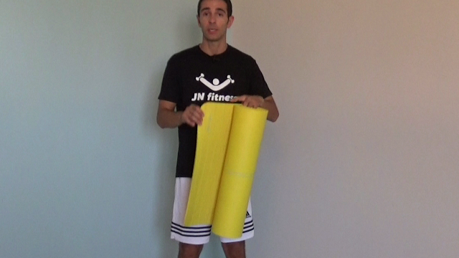

Il prezzo varia dai 3-4 € ai 20-25 €

Un bastone per svolgere alcuni esercizi di mobilità e stretching.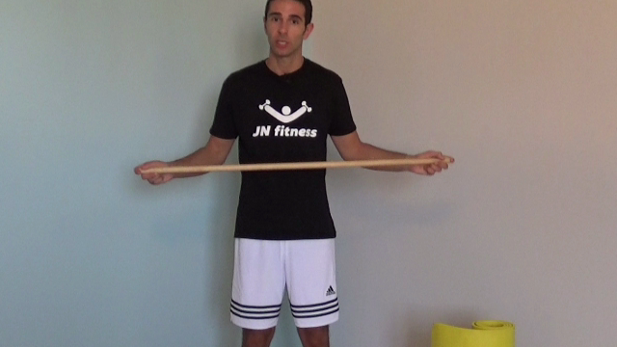

Il prezzo varia da 1€(manico di scopa) ai 10-15 €

Una pallina per fare gli esercizi di auto massaggio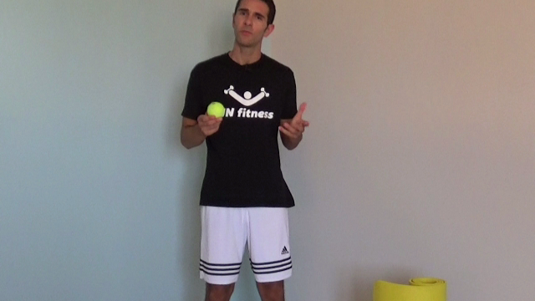

la pallina deve essere abbastanza dura(no palline di spugna)

Il prezzo varia da 0.89 € ai 5 €

Una banda elastica per fare la mobilità con elastico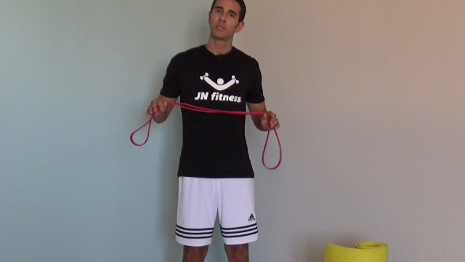

Il prezzo varia dai 15 € ai 30 €